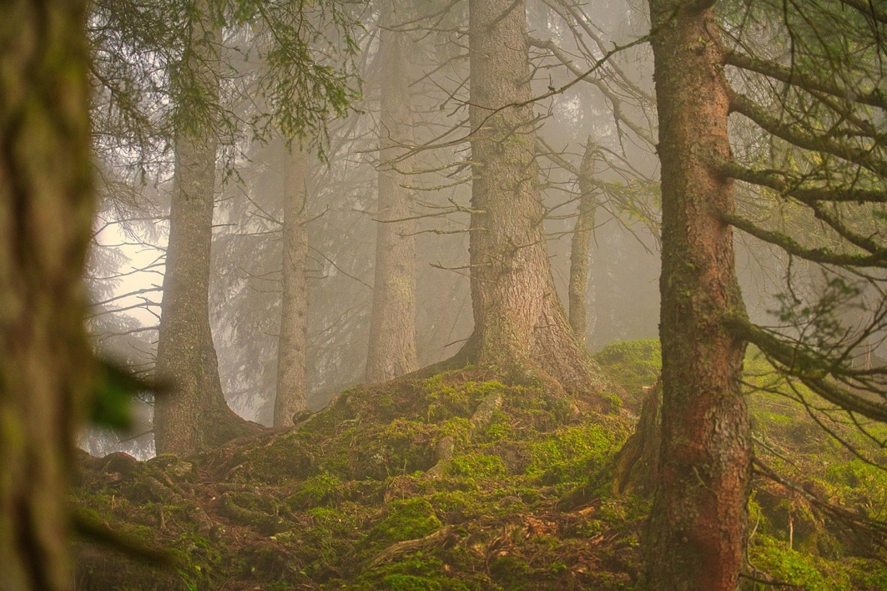

Skogliga Välgångar
tillönskas dig _______
med en gåva till insamlingen Låt Stå!

från ____________

